GE Silent-PP Abzweig 45Gr d125/90

Geberit

Eigenschaften

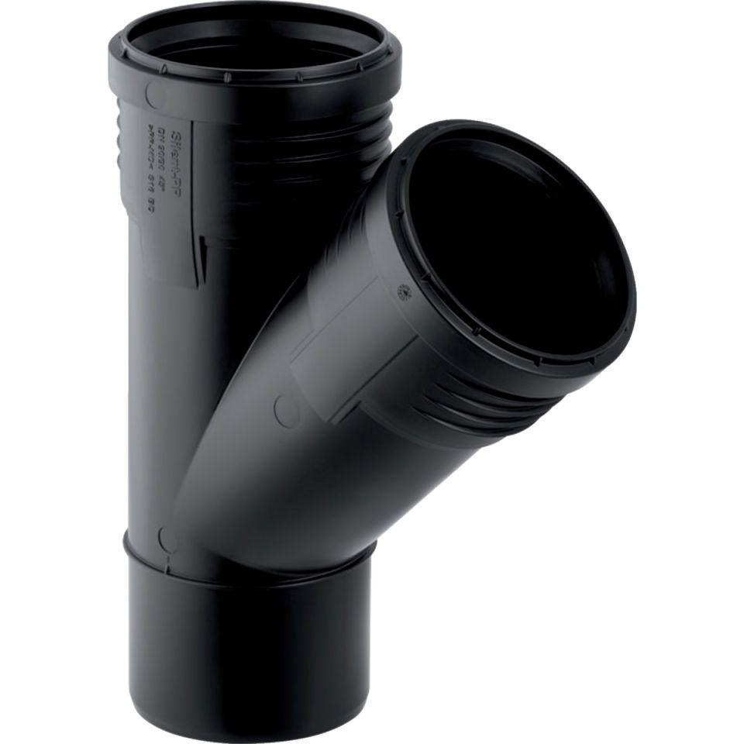

GTIN:

4025416085263

HAN:

390634141

Werkstoff

Kunststoff, PE-HD, mineralverstärkt

Verbindungsart

Steckmuffe